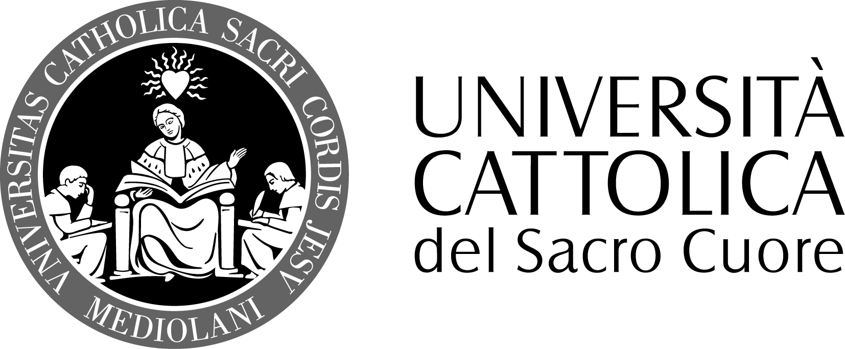

FACOLTA’ DI SCIENZE DELLA FORMAZIONE
DOTTORATO IN PEDAGOGIA EDUCATION

Orietta Vacchelli
Tutor: Prof. Pierluigi Malavasi

Pedagogia dell’ambiente, linee di ricerca dell’Unione Europea sui temi dell’educazione alla sostenibilità, Milano EXPO 2015.
Il percorso di ricerca prende avvio accogliendo la sfida dell’interdisciplinarietà e del confronto con lo scenario culturale e sociale.
La scelta di analizzare progetti emblematici riguardanti la sostenibilità su scala internazionale nasce con l’intento di ampliare lo sguardo sulle reti di collaborazione riguardanti l’ambiente e l’educazione alla sostenibilità al fine di rintracciare buone pratiche.
La pedagogia è chiamata alla comprensione dei fenomeni educativi e a orientare la progettazione di percorsi per lo sviluppo umano integrale e per la tutela dell’ambiente.
L’evento di Milano EXPO 2015 rappresenta un’occasione per riflettere su sviluppo umano e ambiente, nutrizione e energia, educazione e cooperazione.

